Ngày giảng: / /2023

**CHƯƠNG II. CƠ KHÍ**

**TIẾT 11. BÀI 6. VẬT LIỆU CƠ KHÍ**

**I. MỤC TIÊU BÀI HỌC**: Sau bài học này học sinh phải:

***1. Kiến thức***

- Nhận biết được một số vật liệu cơ khí thông dụng.

***2. Năng lực***

***2.1. Năng lực công nghệ***

- Nhận thức công nghệ: Nhận biết được một số vật liệu cơ khí thông dụng.

- Giao tiếp công nghệ: Biết sử dụng một số thuật ngữ trong sử dụng vật liệu cơ khí.

***2.2. Năng lực chung***

- Năng lực tự chủ, tự học.

- Năng lực giao tiếp và hợp tác: Biết sử dụng thông tin để trình bày, thảo luận các vấn đề liên quan đến vật liệu cơ khí, lắng nghe và phản hồi tích cực trong quá trình hoạt động nhóm

- Năng lực giải quyết vấn đề: Giải quyết được các tình huống đặt ra có liên quan đến vật liệu cơ khí.

***3. Phẩm chất***

- Chăm chỉ: Có ý thức vận dụng kiến thức và kỹ năng vật liệu cơ khí đã học vào thực tiễn cuộc sống.

- Trách nhiệm: Tích cực trong các hoạt động. Có ý thức về an toàn lao động và bảo vệ môi trường khi sử dụng vật liệu cơ khí.

**II. THIẾT BỊ DẠY HỌC VÀ HỌC LIỆU**

**1. Chuẩn bị của giáo viên**

- Giấy A4. Phiếu học tập. Ảnh, power point. Một số vật liệu cơ khí.

**2. Chuẩn bị của HS**

- Dụng cụ học tập phục vụ cho quá trình hoạt động nhóm

- Học bài cũ. Đọc trước bài mới.

- Một số vật liệu cơ khí.

**III. TIẾN TRÌNH DẠY HỌC**

**Hoạt động 1: Giới thiệu bài mới (4’)**

*a.Mục tiêu*: Khơi gợi nhu cầu tìm hiểu về vật liệu cơ khí

*b. Nội dung*: HS trả lời câu hỏi

Em hãy quan sát Hình 6.1 và cho biết Bộ nồi, chảo nấu ăn thường được làm bằng những vật liệu gì? Tại sao lại sử dụng vật liệu đó?

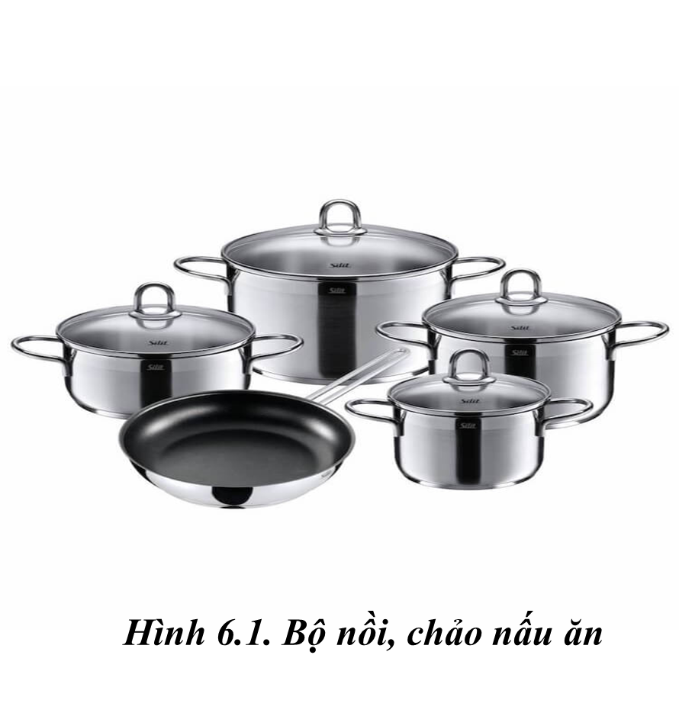

*c. Sản phẩm*: Báo cáo hoạt động nhóm.

Bộ nồi, chảo nấu ăn thường được làm bằng kim loại

Vì chúng có đặc tính dẫn nhiệt rất tốt, giúp thức ăn nhanh chín

*d. Tổ chức hoạt động*

**Chuyển giao nhiệm vụ**

GV yêu cầu HS quan sát và thảo luận trao đổi nhóm cặp bàn, trả lời câu hỏi

trên trong thời gian 1 phút.

HS quan sát và tiếp nhận nhiệm vụ.

**Thực hiện nhiệm vụ**

HS quan sát, trao đổi nhóm cặp bàn, trả lời câu hỏi.

**Báo cáo, thảo luận**

GV yêu cầu đại diện nhóm trình bày, nhóm khác nhận xét và bổ sung.

Đại diện nhóm trình bày, nhóm khác nhận xét và bổ sung.

**Kết luận và nhận định**

GV nhận xét trình bày của HS.

GV chốt lại kiến thức.

GV vào bài mới: Vật liệu cơ khí gồm có những loại nào, thành phần của từng loại? Để tìm hiểu nội dung trên thì chúng ta vào bài hôm nay.

HS định hình nhiệm vụ học tập.

**Hoạt động 2: Hình thành kiến thức mới**

***Hoạt động 2.1. Tìm hiểu khái quát chung về vật liệu về liệu cơ khí(10’)***

*a.Mục tiêu*: Nêu được khái niệm về vật liệu cơ khí. Kể tên được các loại vật liệu cơ khí.

*b. Nội dung*: HS trả lời được câu hỏi

Quan sát và cho biết: Các chi tiết của xe đạp trong Hình 6.2 được làm từ những vật liệu gì?

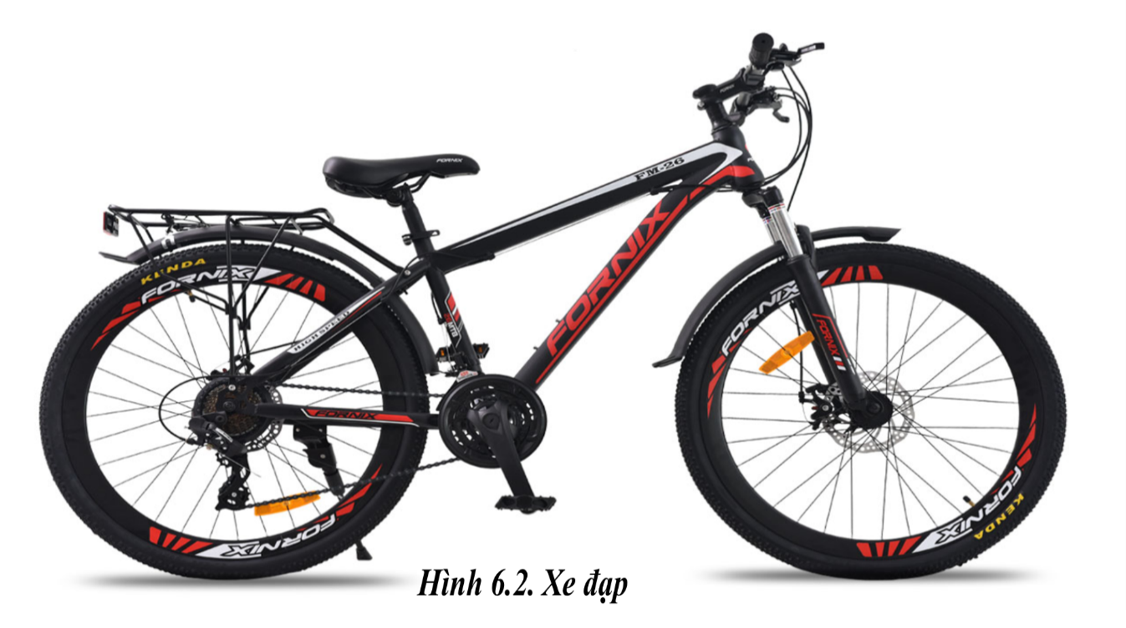

*c. Sản phẩm*: Báo cáo hoạt động nhóm của HS.

Thép, nhôm, cao su, nhựa.

*d. Tổ chức hoạt động*

|  |  |
| --- | --- |
| **Hoạt động của GV và HS** | **Nội dung cần đạt** |
| **Chuyển giao nhiệm vụ**  **GV đưa ra câu hỏi**  GV yêu cầu HS quan sát và thảo luận trao đổi nhóm cặp bàn, trả lời câu hỏi trên trong thời gian 2 phút.  HS quan sát và tiếp nhận nhiệm vụ.  **Thực hiện nhiệm vụ**  HS quan sát, trao đổi nhóm cặp bàn, trả lời câu hỏi.  **Báo cáo, thảo luận**  GV yêu cầu đại diện nhóm trình bày, nhóm khác nhận xét và bổ sung.  Đại diện nhóm trình bày, nhóm khác nhận xét và bổ sung.  GV: Vật liệu cơ khí là gì? Vật liệu cơ khí có tính chất như thế nào?  1-2 HS trả lời, HS khác nhận xét và bổ sung.  **Kết luận và nhận định**  GV nhận xét trình bày của HS. GV chốt lại kiến thức.  HS nghe và ghi nhớ, ghi nội dung vào trong vở. | I.Khái quát về vật liệu cơ khí  - Vật liệu cơ khí bao gồm các nguyên vật liệu dùng trong ngành cơ khí để tạo nên các sản phẩm.  - Vật liệu cơ khí rất đa dạng và phong phú  - Vật liệu cơ khí có tính chất cơ bản như tính chất cơ học, tính chất vật lý, tính chất hóa học và tính chất công nghệ. |

***Hoạt động 2.2. Tìm hiểu vật liệu kim loại(20’)***

*a.Mục tiêu*: Nhận biết được một số kim loại

*b. Nội dung*: HS trả lời được phiếu học tập

PHIẾU HỌC TẬP SỐ 1

1.Quan sát Hình 6.3 và cho biết: Vật liệu kim loại được chia thành mấy loại, là những loại nào? Mỗi loại gồm những vật liệu (hợp kim) gì?

2.Quan sát bảng 6.1. Trình bày đặc điểm và ứng dụng của thép, gang, đồng và hợp kim của đồng, nhôm và hợp kim của nhôm.

3. Từ bảng 6.1 cho biết những sản phẩm sau đây: lưỡi kéo cắt giấy, đầu kìm điện, lõi dây điện, khung xe ô tô được làm từ vật liệu kim loại gì?

*c. Sản phẩm*: Báo cáo hoạt động nhóm của HS.

1.Vật liệu kim loại được chia làm 2 loại:

- Kim loại đen:

+ Thép

+ Gang

- Kim loại màu:

+ Đồng và hợp kim của đồng

+ Nhôm và hợp kim của nhôm

+ ...

2. Đặc điểm và ứng dụng của thép, gang, đồng và hợp kim của đồng, nhôm và hợp kim của nhôm.

|  |  |  |
| --- | --- | --- |
| **Vật liệu** | **Đặc điểm** | **Ứng dụng** |
| Thép | Thường có màu trắng, sáng, cứng, dẻo, dễ gia công, dễ bị ôxy hóa. Khi bị ôxy hóa chuyển sang màu nâu | Làm chi tiết máy, máy công nghiệp, nông nghiệp, trong xây dựng, cầu đượng…các vật dụng trong gia đình như khóa cửa, đinh vít… |
| Gang | Thường có màu xám, cứng, giòn, không thể dát mỏng, chịu mài mòn. | Làm vỏ máy như vỏ động cơ, máy công nghiệp…, các vật dụng gia đình như nồi cơm… |
| Đồng và hợp kim của đồng | Có màu vàng hoặc đỏ, mềm, dễ kéo dài, dễ dát mỏng, có tính chống mài mòn cao, tính dẫn điện dẫn nhiệt tốt, ít bị oxy hóa trong môi trường | Làm dây dẫn điện, chi tiết máy như bạc trượt, các chi tiết gia dụng như vòng đệm, vòi nước, các chi tiết tiếp xúc trong đồ điện… |
| Nhôm và hợp kim của nhôm | Thường có màu trắng sáng, nhẹ, dễ kéo dài, tính dẫn điện dẫn nhiệt tốt, ít bị oxy trong môi trường | Làm dây dẫn điện, chi tiết máy như vỏ máy công nghiệp, vật gia dụng như khung cửa, tủ |

3.

- Lưỡi kéo cắt giấy: thép

- Đầu kìm điện: thép

- Lõi dây điện: đồng, nhôm.

- Khung xe ô tô: thép.

*d. Tổ chức hoạt động*

|  |  |
| --- | --- |
| **+Hoạt động của GV và HS** | **Nội dung cần đạt** |
| **Chuyển giao nhiệm vụ**  **GV đưa ra phiếu học tập**  GV yêu cầu HS quan sát và thảo luận trao đổi nhóm, trả lời câu hỏi trên trong thời gian 4 phút.  HS quan sát và tiếp nhận nhiệm vụ.  **Thực hiện nhiệm vụ**  HS quan sát, trao đổi nhóm cặp bàn, trả lời câu hỏi.  **Báo cáo, thảo luận**  GV yêu cầu đại diện nhóm trình bày, nhóm khác nhận xét và bổ sung.  Đại diện nhóm trình bày, nhóm khác nhận xét và bổ sung.  **Kết luận và nhận định**  GV nhận xét trình bày của HS. GV chốt lại kiến thức.  HS nghe và ghi nhớ, ghi nội dung vào trong vở. | II.Một số vật liệu cơ khí thông dụng  1.Vật liệu kim loại  a.Kim loại đen  - Kim loại đen có thành phần chủ yếu là sắt, carbon.  - Dựa vào tỉ lệ carbon, chia kim loại đen thành 2 loại chính là gang và thép  + Thép có tỉ lệ carbon ≤2,14%  + Gang có tỉ lệ carbon ≥2,14%  - Kim loại màu: kim loại màu được sử dụng chủ yếu dưới dạng hợp kim |

**Hoạt động 3: Luyện tập(8’)**

*a.Mục tiêu*: Củng cố kiến thức về vật liệu cơ khí

*b. Nội dung*: HS tiến hành làm bài tập

Bài 1. Các sản phẩm sau thường được chế tạo từ những vật liệu nào?

|  |  |  |
| --- | --- | --- |
| **Vật dụng** | **Kim loại** |  |
| Kim loại đen | Kim loại màu |
| Lưỡi dao, kéo |  |  |
| Nồi, chảo |  |  |
| Khung xe đạp |  |  |
| Vỏ tàu, thuyền |  |  |

Bài 2. Em hãy chọn ý đúng nhất trong các câu sau

**Câu 1.** Vật liệu phi kim loại được sử dụng phổ biến trong cơ khí là

A. Đồng. B. Nhôm. C. Chất dẻo. D. Kẽm.

**Câu 2.** Trong các kim loại sau, đâu không phải kim loại màu?

A. Nhôm B. Đồng  C. Sắt. D. Kẽm.

**Câu 3.** Để phân biệt được gang và thép thì cần dựa vào yếu tố nào?

A. Tỉ lệ đồng. B. Tỉ lệ nhôm.  C. Tỉ lệ kẽm. D. Tỉ lệ carbon.

**Câu 4.** Chất dẻo nhiệt có tính chất là

A. dễ gia công. B. dẫn nhiệt tốt.

C. chịu được nhiệt độ cao. D. nhiệt độ nóng chảy thấp.

**Câu 5.** Cao su có tính chất là

A. dễ gia công. B. dẫn nhiệt tốt.  C. chịu được nhiệt độ cao. D. cách điện tốt.

**Câu 6.** Trong các kim loại dưới đây, kim loại nào là kim loại đen ?

A. gang. B. đồng.  C. nhôm. D. kẽm.

*c. Sản phẩm*: HS các nhóm hoàn thành bài tập

Bài 1.

|  |  |  |
| --- | --- | --- |
| **Vật dụng** | **Kim loại** |  |
|  | Kim loại đen | Kim loại màu |
| Lưỡi dao, kéo | x |  |
| Nồi, chảo |  | x |
| Khung xe đạp |  | x |
| Vỏ tàu, thuyền | x |  |

Bài 2. 1. C; 2.C; 3.D; 4. D; 5. D; .A

*d. Tổ chức thực hiện:*

|  |  |
| --- | --- |
| **Hoạt động của GV và HS** | **Nội dung cần đạt** |
| **Chuyển giao nhiệm vụ**  GV đưa ra bài tập  GV yêu cầu HS thảo luận trao đổi nhóm cặp bàn, hoàn thành bài tập trong thời gian 4 phút.  HS quan sát và tiếp nhận nhiệm vụ.  **Thực hiện nhiệm vụ**  HS quan sát và thảo luận nhóm cặp bàn và trả lời câu hỏi.  GV theo dõi và giúp đỡ các nhóm học sinh.  **Báo cáo, thảo luận**  GV yêu cầu đại diện nhóm trình bày, nhóm khác nhận xét và bổ sung.  Đại diện nhóm trình bày, nhóm khác nhận xét và bổ sung.  **Kết luận và nhận định**  GV nhận xét trình bày của HS. GV chốt lại kiến thức.  HS nghe và ghi nhớ, ghi nội dung vào trong vở. | HS hoàn thành bài tập |

**Hoạt động 4. Vật dụng(3’)**

*a.Mục tiêu*: Vận dụng kiến thức về vật liệu cơ khí vào thực tiễn

*b. Nội dung*: Vật liệu cơ khí

*c. Sản phẩm*: Bản ghi trên giấy A4.

*d. Tổ chức thực hiện:*

|  |  |
| --- | --- |
| **Hoạt động của GV và HS** | **Nội dung cần đạt** |
| **Chuyển giao nhiệm vụ**  GV yêu cầu HS về nhà hoàn thành nhiệm vụ: Kể tên một số đồ dùng trong nhà em được làm từ các loại vật liệu cơ khí kim loại mà em đã học.  Ghi trên giấy A4. Giờ sau nộp gv.  **Thực hiện nhiệm vụ**  HS thực hiện nhiệm vụ của GV tại nhà  **Báo cáo, thảo luận**  HS trình bày kết quả của mình, HS khác nhận xét và bổ sung.  **Kết luận và nhận định**  GV nhận xét, đánh giá trình bày của HS.  GV khen bạn có kết quả tốt nhất. HS nghe và ghi nhớ. | Vật liệu kim loại đen: Gang, thép có thể sử dụng để làm các đồ dùng như: nồi, chảo, dao, kéo, cày, cuốc, đường ray, các sản phẩm thép trong xây dựng nhà cửa, thân máy, nắp rắn chắc ...  Vật liệu kim loại màu:  - Đồng: trống, nồi, bộ lư, thau, mâm, cầu dao, bạc lót,....  - Nhôm: ấm, cửa, giá sách, chậu, xoong, chậu nhôm, thìa, đũa, mâm, vỏ máy bay, khung cửa.. |

Tài liệu được chia sẻ bởi Website VnTeach.Com

https://www.vnteach.com

Một sản phẩm của cộng đồng facebook Thư Viện VnTeach.Com

https://www.facebook.com/groups/vnteach/

https://www.facebook.com/groups/thuvienvnteach/

Nếu tài liệu bị lỗi thầy cô báo cho Admin VnTeach.Com

tại đây

https://www.facebook.com/vnteach/